出國報告(出國類別：洽公)

航空燃油銷售業務及發展趨勢

服務機關：中國石油公司航油事業處
姓名職稱：空運行銷組組長蔡盛明
派赴國家：新加坡
出國期間：95年10月25日至95年10月29日
報告日期：95年12月25日
出國報告審核表
出國報告名稱：航空燃油銷售業務及發展趨勢
出國人姓名 |  | 職稱 | 服務單位
蔡盛明 |  | 組長 | 中國石油公司航油事業處空運行銷組
出國期間：95年10月25日至95年10月29日 |  |  | 報告繳交日期：95年12月25日
出  國  計  畫  主  辦  機  關  審  核  意  見 | □1.依限繳交出國報告  □2.格式完整（本文必須具備「目的」、「過程」、「心得」、「建議事項」）  □3.內容充實完備  □4.建議具參考價值  □5.送本機關參考或研辦  □6.送上級機關參考  □7.退回補正，原因：□（1）不符原核定出國計畫 □（2）以外文撰寫或僅以所蒐集外文資料為內容 □（3）內容空洞簡略 □（4）電子檔案未依格式辦理 □（5）未於資訊網登錄提要資料及傳送出國報告電子檔  □8.本報告除上傳至出國報告資訊網外，將採行之公開發表：  - 辦理本機關出國報告座談會（說明會），與同仁進行知識分享。  - 於本機關業務會報提出報告。  □9.其他處理意見：
層轉機關審核意見 | □1.同意主辦機關審核意見 □全部 □部分 （寫寫審核意見編號）  □2.退回補正，原因：  □3.其他處理意見：
說明：
一：出國計畫主辦機關即層轉機關時，不需填寫「層轉機關審核意見」。
二：各機關可依需要自行增列審核項目內容，出國報告審核完畢本表請自行保存。
三：審核作業應儘速完成，以不影響出國人員上傳出國報告至『出國報告資訊網』為原則。

摘 要
航空燃油市場競爭日益激烈，加油技術日益精進，埃克森美孚石油公司與本公司簽訂有技術支援協定，且雙方長期維繫良好合作關係，藉此出訪新加坡分公司客戶期望增進與國外大客戶業務交流訊息及技術觀摩，了解目前與未來油品市場趨勢，蒐集鄰近地區的香港、南韓、新加坡、曼谷、馬來西亞、菲律賓、日本與中國等主要競爭地區之營運資訊，重新評估市場競爭實力，並觀摩全球第一大石油公司加油設施及作業概況，強化雙方盟友關係，以提升本公司服務品質與客戶滿意度及未來更佳的合作機會。
埃克森美孚石油公司(ExxonMobil)是全世界第一大型石油企業，其總部設於美國德克薩斯州愛文市，全球大約200個國家和地區發展業務，擁有8.6萬名員工，在過去的10年内獲得了1萬多項專利、成功探採油氣儲量達220億桶油當量，現今為世界最大的非政府油氣生產商及天然氣銷售商，也是世界最大的煉油商，分布在25個國家的45個煉油廠每天的煉油能力達640萬桶，擁有3.7萬多座加油站及100萬個工業和批發客戶，是世界最大的潤滑油基礎油供應商及成品潤滑油和特種油品的主要銷售商。目前該公司的行政總裁為李雷蒙先生，亞洲地區的航空燃油業務由新加坡分公司負責，為台灣地區桃園國際機場特約之加油入機公司之一，其油品來源統由本公司供應，為本公司忠誠客戶之一，亦為本公司在桃園國際機場拓展外籍航空公司加油業務之重要經銷商。
新加坡樟宜機場距新加坡市中心約20公里，是新加坡航空公司的基地，航空網遍及57個國家184個城市，服務82家航空公司，每周提供超過4000個航班服務，是亞洲的主要航運樞紐。機場航空燃油由六大煉油公司（埃克森美孚、TOTAL、加德士、BP、殼牌、SPC）聯合組成的一個財團負責供應，油庫（如下圖）佔地65,000平方公尺，建置2條8吋及2條12吋輸油管線，油槽總容量8萬公秉，地下油栓管線系統可輸送至116個停機臂。至於為航機加油服務之特許加油入機公司共有兩大聯盟，分別為JAS聯盟及CHIPS聯盟。
台灣位處於東亞地區航線中心，地理位置條件優越，然而由於兩岸政治的複雜關係，三通直航的問題一直不能有效解決，使得台灣原本具有之絕佳優勢已逐漸流失。若兩岸間直航問題能立刻解決，台灣空運市場的貨運量勢必再大幅增長，航空燃油的銷售市場也將呈現良好榮景，屆時本公司則可增加加油設備投資以為因應；但若目前政治商業的情勢依舊，三通問題持續存在，則本公司應降低成本與投資，以維持基本運作營運。在此同時面對強大競爭對手的激烈挑戰，本公司除應運用全面性通路優勢外，亦應持續強化油品及服務品質，加強穩固與埃克森美孚公司之策略聯盟合作機制，並積極維繫管理與加油商文久公司之顧客關係，同時更應確實降低輸油及操作成本以因應價格競爭之嚴厲考驗。
目 錄
壹、目 的 2
貳、過 程 3
叁、心 得 9
肆、建 議 11
伍、附 件 13

目 的
鑑於航空燃油市場競爭日益激烈，加油技術日益精進，必須加強國際交流深入了解未來市場變化，重新評估市場競爭實力，並強化雙方盟友關係，穩定發展航空加油市場及技術合作。
埃克森美孚石油公司與本公司簽訂有技術支援協定，且雙方長期維繫良好合作關係，藉此出訪期望增進與國外大客戶業務交流訊息及技術觀摩，了解目前與未來油品市場趨勢，並觀摩全球第一大石油公司加油設施及作業概況，以提升本公司服務品質與客戶滿意度。此次出訪埃克森美孚石油公司新加坡分公司，並順道參觀當地航空站及加油入機作業概況，與Regional Manager Asia Pacific及相關主管人員交流航油市場訊息及意見，同時感謝雙方長久以來良好合作友誼，藉著加強業務交流及技術合作，成功提升企業供應鏈伙伴關係，增進顧客關係管理。
本公司為台灣主要的機場加油業者，鄰近地區的香港、南韓、新加坡、曼谷、馬來西亞、菲律賓、日本與中國為主要的競爭地區，了解各機場營運的現況與未來展望為必需蒐集的資訊，希望藉由埃克森美孚石油公司全球性經營之優勢，加強拜訪新加坡分公司客戶，聯絡彼此情誼，也期望未來有更好的合作機會。並藉此瞭解客戶經營近況及油料供應合約執行情形，提供最完善售後服務，提昇本公司服務形象，建立長久良好關係，爭取客戶永續信賴與支持。

過 程
此次出國行程含往返共5天，主要行程表及內容如下：
日期 | 到達地點 | 行程內容
95.10.25 | 台北–新加坡 | 啟程
95.10.26 | 新加坡 | 拜訪埃克森美孚石油公司新加坡分公司
95.10.27 | 新加坡 | 參觀新加坡樟宜航空站及機場油庫作業概況
95.10.28 | 新加坡 | 拜訪新加坡機場加油入機公司
95.10.29 | 新加坡–台北 | 回程

埃克森美孚石油公司新加坡分公司
埃克森美孚石油公司(ExxonMobil)是全世界第一大型石油企業，其總部設於美國德克薩斯州愛文市。作為全球最大的、最成功的上下游一體化的能源及石化公司，埃克森美孚始於約翰‧洛克菲勒1882年在美國創建的標準石油公司。該公司前身分別為艾克森和美孚兩家公司，於1999年11月30日合併重組。該公司也是艾克森、美孚及埃索全球分公司的母公司。此外，艾克森美孚與殼牌、BP（英國石油）及TOTAL同為全球四大原油公司。
埃克森美孚石油公司通過其關聯公司在全球大約200個國家和地區發展業務，擁有8.6萬名員工，其中包括大約1.4萬名工程技術人才和科學家。為了充分展示其實力，埃克森美孚每年研發投資6億多美元，在過去的10年内獲得了1萬多項專利、成功探採油氣儲量達220億桶油當量，現今為世界最大的非政府油氣生產商及天然氣銷售商，也是世界最大的煉油商，分布在25個國家的45個煉油廠每天的煉油能力達640萬桶，在100多個國家銷售埃克森、埃索及美孚品牌的油品，擁有3.7萬多座加油站及100萬個工業和批發客戶，是世界最大的潤滑油基礎油供應商及成品潤滑油和特種油品的主要銷售商，更是眾多基本石化產品的主要生產商，每年在150多個國家銷售大约2800萬噸石化產品。
目前該公司的行政總裁為李雷蒙先生，營業地區擴及全球各洲，而亞洲地區的航空燃油業務由新加坡分公司負責，該公司一向和本公司合作愉快，並簽訂有技術支援協定，亦是台灣地區桃園國際機場特約之加油入機公司之一，其油品來源統由本公司供應，為本公司忠誠客戶之一，亦為本公司在桃園國際機場拓展外籍航空公司加油業務之重要經銷商。此次前往拜訪，除為加強雙邊合作關係特別當面致謝外，並和該公司業務主管等就該公司航空燃油市場、實際買賣的流程細節和可能面臨的問題交流意見，以期未來合作更為順利。（埃克森美孚石油公司全球航空燃油部門組織架構附如表列）
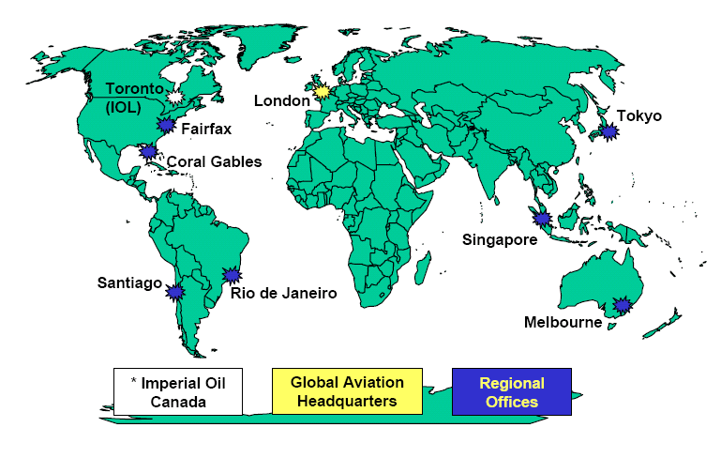

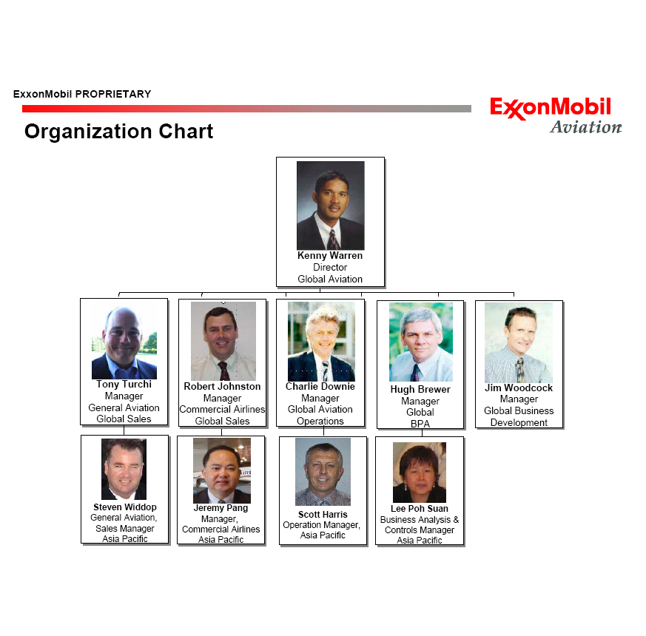

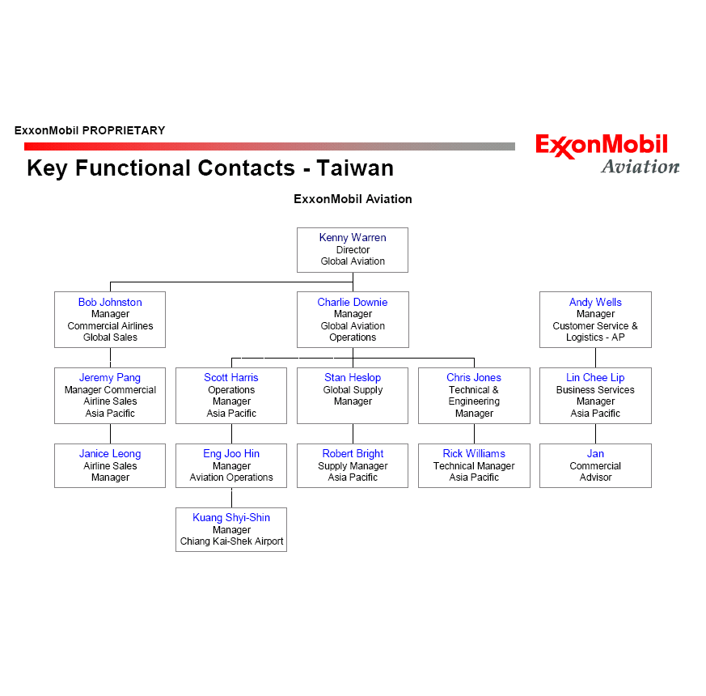

新加坡樟宜航空站
新加坡樟宜機場位於樟宜，距新加坡市中心約20公里。樟宜機場隸屬新加坡民航局，是新加坡航空公司的基地，航空網遍及57個國家184個城市，服務82家航空公司，每周提供超過4000個航班服務，是亞洲的主要航運樞紐。樟宜機場以高素質的服務和安全著稱，自從開幕以來就贏得很多國際上的美譽，雖然區內有很多更新的機場與其競爭，但樟宜機場仍然能夠保持水準和名聲，並且繼續在機場服務水準方面領先。
新加坡樟宜機場今年1月至8月客流量達到2280萬人次，比去年同期增加了8.2％；此外，今年1月至8月它也處理了124萬公噸的貨物，比去年同期高出5.8％。新加坡民航局文告說，2006年6月是上半年機場客流量最高的月份，6月份達到298萬零106人次，6月份的每一個周末（星期五至星期天）機場客流量都超過10萬人次；貨運方面，樟宜機場6月份處理了15萬5230公噸貨物，比去年同月增加3.6%。樟宜機場每周的固定航班也隨著客流量而增加，2005年7月1日至2006年6月30日之間，每周增加120趟新航班，這包括了2005年12月亞當航空公司開闢的每周14趟飛往印度尼西亞雅加達的航班、泰國亞航增加的每周14趟飛往曼谷航班、捷達航空公司（Jet Airways）每周14趟飛往印度真奈（Chennai）的航班、上海航空公司也在上個月開闢上海與新加坡之間的貨運航線，每周提供16趟貨運服務。新加坡的航空公司如新加坡航空公司也增加了飛往香港、胡志明市、檳城、廣州和臺北的航班，捷星航空也開通了班加羅爾新航班，勝安航空則增加了深圳、廈門、成都、重慶、棉蘭以及普吉島的航班，新加坡廉價航空公司——虎航也開飛廣州、海口和深圳的航線。這段期間，樟宜機場也增加了數個新的直飛航點，如巴基斯坦的伊斯蘭堡（Islamabad）和拉合爾（Lahore）、阿布達比（Abu Dhabi）、海口和天津。爲加強樟宜機場的競爭力，新加坡民航局也將繼續以不同的方式爲航空公司削減成本，除了現有的航空中樞發展基金（Air Hub Development Fund）外，樟宜機場最近剛推出一套新的空中交通管理程式，協助機師選擇更有效的飛行路線，以便爲航空公司節省燃油。
新加坡樟宜機場的另一個重要賣點就是“購物和美食的理想機場”，各種化妝品、食品、速食商家通過競標獲得機場商業的特許經營權，機場每個月根據商家銷售提成和每月最低保證金中較高的數位獲取特許經營費，而通過不斷增加商家和協助商家進行的折扣、宣傳等各種的行銷活動，樟宜機場的商業銷售額已經在整個新加坡的商場中排名第一。長久以來，新加坡樟宜機場一直被視作領先的亞太地區航空樞紐，2006年，國際機場協會（ACI）將樟宜機場列為世界上第六個最繁忙的國際機場。樟宜機場目前是亞洲地區運作成本最低的機場之一，機場的管理者和運營者新加坡民航管理局（CAAS）把其歸因於有效的商業模式，即增加非航收入，如特許經營權和可出租商業用地等方面的回報，從而減少對航空收入的依賴，以此來維持對航空公司的低收費和折扣行銷。
新加坡民航局強調作為一個樞紐定位的機場，除了以低廉的費用吸引人，更重要的是提高運作效率，為航空公司和旅客的中轉運作提供便利。與其他機場一個很大的不同是，樟宜機場的邊防安檢是在每個登機口，而不是集中在同一個出境大廳裏，這種安排是與中轉運作的安排相一致的。在樟宜機場，時間相近而又航線銜接的航空公司會被特意安排在相近的候機室，一般一天會有18點和23點兩個航班波，在這兩個時段，第一候機室的所有登機口幾乎都為英航、法航和澳航三個航空公司開放，再加上自動行李轉運和邊防安檢的配合，從巴黎乘法航來新加坡中轉去悉尼的旅客，就可以只需要從17號登機口走到18號登機口就可以坐上澳航的飛機了。而另一個不同則是樟宜機場的“多元化”候機室，可適應不同航空公司的不同商業模式，廉價候機室和商務貴賓候機室就是兩個例子。如果你是乘坐低成本航空公司新加坡虎航來到新加坡，你所降落的地點就是在廉價候機室附近，沒有廊橋，也沒有擺渡車，而虎航在這裏的辦公室租金，也比其他在一、二候機室的航空公司低50%。在今年3月啟用的時候，廉價候機室只有虎航一個客戶，上月底，菲律賓的低成本航空公司宿霧太平洋航空也加盟廉價候機室。為了吸引高端人群，新加坡機場還建立了亞洲第一個，也是唯一一個為商務乘客或私人飛機擁有者提供豪華個性服務的場所。
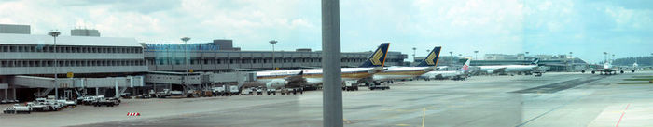

新加坡機場油庫及加油入機公司
新加坡樟宜機場航空燃油由六大煉油公司（埃克森美孚、TOTAL、加德士、BP、殼牌、SPC）聯合組成的一個財團負責供應，該財團亦即所謂的CAFHI（Changi Airport Fuel Hydrant Installation Pte Ltd）組織，於1976年12月成立、1981年開始運轉。該組織下設操作、財務、工程、企劃等四單位，全部供應鏈的設計與操作均遵守國際聯合油庫標準作業程序進行，保全部份則由政府派駐軍隊保護並實施安全管制。新加坡機場油庫（如下圖）佔地65,000平方公尺，建置2條8吋及2條12吋輸油管線，油槽總容量8萬公秉，地下油栓管線系統可輸送至116個停機臂。（附件：EM機場加油標準作業程序、EM相關人員進入機場作業指南）

Garages
Carpark
Sub-station
Airline Road
Coastal Road
Tank 1
Tank 7
Tank 5
Tank 3
Tank 9
Tank 2
Tank 4
Tank 6
Tank 8
Tank 10
Tank 12
Tank 11
Future
Future
Future
Future
Water Tank

Water Tank
Ancillary Facilities
Chain link fence
Future office
Yard/Extension
Test Rig Bay
2 Storey office Bldg.

CAFHI Pipeline from jetty
Bund wall
Bund wall
Pump manifold
Driveway
Defueling Tanks
Filter Separator
Oil interceptor
Changi Airport Fuel Hydrant Installation
Tanks 13 & 14 in construction. Will be ready by end Feb 2005
新加坡樟宜機場特許為航機加油之加油入機公司共有兩大聯盟，一是由新加坡石油公司（SPC）及殼牌石油公司（Shell）共同組成之JAS聯盟，一是由埃克森美孚石油公司（ExxonMobil）、加德士石油公司（CALTEX）、英國石油公司（BP）及法國TOTAL石油公司共同組成之CHIPS（CHANGI INTO PLANE SERVICES）聯盟。
CHIPS聯盟於1992年7月開始營運，經營管理者由四家投資公司每三年輪流派任，並負責技術支援。該聯盟係遵照JIG標準作業，並經常性接受JIG、航空公司及當地政府機構之檢查，以追求「安全至上、品質第一」之企業目標為最高指導原則。（新加坡樟宜機場航空公司、供油商、機場油庫及加油入機公司之關聯圖示如下）

AIRLINES

OIL COMPANIES
Contractual relationship
CAFHI
Infrastructure ownership and management

JAS
Service providers

心 得
航空燃油是國家的重要戰略物資之一，對國家安全和經濟發展有著舉足輕重的作用。在經濟全球化浪潮及航空燃油業開放的衝擊下，面對虎視眈眈的競爭對手的挑戰，該如何穩健經營與發展，國外同行業的作法無疑值得我們借鏡。
綜觀國外航油業，無論航空公司是否参與航油經營業務，都不外乎壟斷與非壟斷兩種經營模式。通常情况下，在經濟發展的初级階段，受資源不足、市場不發達的制約，航油供應多採用壟斷經營；另一方面，航油作為一種特殊商品，即使在西方的一些發達國家，其供應也是帶有主權色彩的經濟行為，就連世貿組織的有些成員國（如印度尼西亞），航油市場也處於壟斷狀態。在經濟發展進入成熟階段，隨著資源的增加，市場規模得到充分擴張，運行機制也隨之規範完善，在此基礎上，航油供給通常又被寡頭所壟斷，其國家或當地政府只能參股，這就是人們常說的“非國家壟斷經營”。在所謂非壟斷的市場結構下，雖然表面上形成一種競爭的態勢，但實質上，許多國家機制的航油供應和分銷門檻仍然很高。
新加坡是一個開放國家，又是世貿組織成員國，因此，許多人一定認為新加坡的航油供應市場是全面開放的。然而，單從航油特許經營制度來看，新加坡樟宜機場的航油供應其實並不開放，這點與台灣頗為類似，只是本公司乃百分百國有之公營企業的差別而已。根據新加坡政府規定，航油供應商想要在樟宜機場給飛機加油，必須使用該機場唯一的儲油和地井系統。這套被稱為“樟宜機場油料地井設施”（CAFHI）的系統，實際上是由各大煉油公司聯合組成的一個財團所控制的，如果不是這個財團的成員，也就不能獲得進入資格。至於怎樣才能成為這個財團的成員呢？根據CAFHI財團的規定，任何加入該財團的公司，首先主管業務必須包括石油產品的經銷、交貨、提煉、生產和供應之石油公司，亦即西方國家所謂的“封閉式商場”；另外，樟宜機場航油供給業務的另一條限制是：為飛機提供的航油必須是新加坡煉油廠煉製的產品，而限制從其他國際市場上採購的航油不能進入樟宜機場的規定，其實已大大鞏固了該財團獨家供油的壟斷地位。
其實亞太地區絕大多數機場的航油供應也都是封閉式經營的，航油供應設施的控制權掌握在“私人合資企業”手裡，航油的儲存、地井設施不對任何航油供應商開放。這些設施要麼被一家國有石油公司控制，要麼由出資建造設施的幾家當地煉油廠組成的財團公司所把持。由於供油設施建設的高投入和高額保險費用，機場往往給這些“私人合資企業”提供設施建造特許權和航油獨家供應權，有意加入這個行業的公司又如何才能跨越這些壁壘呢？最簡單的做法是通過入股的方式，使自己成為“私人合資企業”的股東。但是，入股必須得到全體老股東的同意，而老股東又不希望增加新的合夥人，以免降低利潤率，因此，通常情况下，只有當某一家老股東退出時，才會出現加入這些“私人合資企業”的機會。
美國各大石油公司（如埃克森美孚石油公司）和主流航空公司（如美聯航空等），利用其龐大的資金和資源優勢，早就在美國大規模投資鋪設輸油管網，把油田、煉油廠、機場的輸油管線、儲油庫、加油站等連成一體。其中，大型石油公司控制著從煉油廠到機坪油庫的經營權，主流航空公司和供油公司則擁有機場油庫和地井設施。由於機場航油的加注規模效益顯著，所以其經營原則是，誰投資、誰經營、誰受益。當然，在個别機場也有多家公司共同經營的情况（如新加坡樟宜機場）。整體上看，全球航油供應基本上由10大財團公司（寡頭）所控制：埃克森美孚控制的份額最高，達到18％，年供應量高達2500多萬噸；其次，殼牌控制了13％；BP排第三位，控制了12％；雪佛龍控制了7％；道達爾·芬蘭·埃爾夫石油公司和PDVSA石油公司分别控制了5％；德士古控制了4％；加德士、科威特石油、Tosco各自控制了3％，這10大公司壟斷了全球航油供應市場的73％。在巴黎戴高樂機場，道達爾·芬蘭·埃爾夫石油公司所壟斷的市場份額甚至超過70％。
航油業在歐洲和東亞發達國家也不是完全自由開放和由市場來决定一切的，在重大問題上，仍然由政府主導。如法國、英國、芬蘭和日本、韓國由政府直接参與和監督航油的戰略儲備就是一個很明顯的實例。由此可見，航油不僅是國家經濟發展的重要動力，也是國防安全的重要保證。民航機、戰鬥機都離不開航油，航油的技術性高，專業化管理强，除經濟效益因素外，安全因素更重要，所以任何一個國家對航油的經營權都不是自由化開放的。
我國的航油供應作為航空運輸事業不可分割的一部分，一直受到政府的重視。當然，影響航油生產成本的因素很多，我國的航油生產和供應，還受石油資源分布和運輸條件的限制，長期以來，我國的煉油廠布局失調，現有的煉油廠都集中在南部地區，這與新加坡機場直接靠近煉油廠且位於世界第三大油品集散地顯然不可相提並論；除此之外，從經濟規模上論，無論是與發達國家相比，還是與我國的綜合國力相比，其規模和比例還是很小。近年來因油價的日益高漲，國際環保法規日益嚴苛，對航空燃油產業不但墊高許多成本並造成莫大的影響，在外在環境方面，因中國經濟的崛起，貨運需求量大增，造就了運輸業的景氣與蓬勃發展，也明顯地改變亞洲地區各機場營運量；另一方面，在本地的市場上，卻因台塑石化加入油品市場之後，本公司不得不因應市場的競爭情況而調整石油煉製的策略，航空燃油市場的激烈競爭，已使得本公司市場佔有率受到嚴厲的挑戰，進而影響整體獲利。
台灣位處東亞地區航線中心，地理位置條件優越，擁有足夠的條件成為世界數一數二的貿易轉運中心，然而由於兩岸政治的複雜關係，三通直航的問題一直不能有效解決，使得許多國際的運輸業者在稍縱即逝的商機壓力下不得不撤離台灣，直接進入中國各機場及通商口岸，所以台灣原本具有之絕佳優勢已逐漸流失，經濟情勢正面臨轉變的重要時刻。目前通航問題是台灣經濟和許多廠商面臨的最大變數，也是本事業處在未來發展策略上的主要關鍵因素。換句話說，若兩岸間直航問題能立刻解決，台灣空運市場的貨運量勢必再大幅增長，航空燃油的銷售市場也將呈現良好榮景，屆時本公司則可增加加油設備投資因應；若目前政治商業的情勢依舊，三通問題持續存在，則本公司應降低成本與投資，以維持基本運作營運。

建 議
低成本航空在國內的未來發展必然會引發與現有傳統模式運營航空公司的激烈競爭和碰撞。雖然由於市場多樣化的需求，傳統航空公司仍能固守長航程和高端服務市場，但從近年航空業發展看，這一市場增長非常緩慢，需求甚至有所下降，同時低成本航空市場卻急劇擴大。雖然軸輻網路航空公司通過縮小規模，利用聯盟，改變分銷和傭金政策以及外包部分業務等措施來提高競爭力，但長期來看，低成本航空市場在整個航空運輸市場份額的擴大已成為必然革命化的趨勢。有評論認為，傳統航空公司要麼採納低成本航空公司的營運思想，包括大幅削減成本以求生存，要麼退出市場，因為公司福利從來就不是消費者所關心的議題，需知如有航空公司破產，它的固有資產仍會存在，如果航線能夠盈利，就會有其他公司加入運營，因而目前已經佔營運成本超過30％的航空燃油成本勢將成為航空業積極Cost-Down的主要標的，也勢必壓縮航空燃油市場的獲利空間。
民國76年在政府開放天空政策之下，國內航線運量自79年起快速成長，到了86年國內航線全年運量高達1860.4萬人次，該年平均每100位民眾就有85位搭過一次國內線班機，可惜87年以後受到幾次飛安事故、美國911事件以及國內經濟景氣不佳的影響，國內航線運量逐年下降，92年又遭逢SARS事件的衝擊，更是在已經陷入困境的國內航線業者雪上加霜。而未來隨著高速公路網絡的全面建置以及高速鐵路的通車，陸路運輸能量大增，國內航空運輸勢必再度面臨新一波的衝擊而運量逐年下跌。
觀察國內航線民國96年預測之運量，較樂觀之預測結果為西部航線因為高鐵加入競爭所損失之運量，可由東部及離島航線之運量成長予以彌補。但較悲觀之預測結果為西部航線票價調漲30％結果使得大部份運量轉移至其他運具，導致總運量將下跌約15％。但經濟景氣若能逐步回升，並減少飛安事故的發生，96年高鐵之衝擊過去之後，國內航線運量仍可望以每年約3％之成長率逐漸恢復。東部航線由於缺乏具有高競爭力運具之挑戰，因此預測運量尚能持續成長，96年以前預期每年將成長10％，雖然100年預期東部高速公路的完成可能為北花或北東航線帶來一些影響，導致運量較96年微幅下跌7~8％，但由於高速公路的旅行時間仍較航空高出一倍至數倍，因此100年之後仍可望以每年約6~7％的速度持續成長。離島航線在可預見的未來尚無其他運具可與航空競爭（特別是本島與澎湖、金門、馬祖之間的聯繫），因此運量預期將隨著國民所得的成長而呈現穩定以每年3.5％的速度持續成長。換句話說，國內航線業者未來經營環境仍將是十分艱難，96年高鐵通車後西部航線之運量將減少2成，且以中大型機為主之北高、北南航線，雖然東部航線與離島航線未來運量預期將持續成長，但成長有限，況且離島機場除了馬公與金門能起降中大型噴射客機之外，其他機場皆只能起降螺旋槳飛機，此外，考量到航線需求及航班班距不宜過長等因素，即使離島機場能起降中大型噴射客機，是否適宜以中大型噴射客機飛航此航線仍有待商榷。所以，由於西部航線運量在96年之後預期將大幅萎縮，業者除了需將多餘運能逐漸釋放至東部或離島之金門、馬公航線之外，亦應及早思考機隊的調整，或積極與國外航空公司策略聯盟開拓航權合作模式，找尋國際觀光或商務路線以增加營業收入維持必要之成本攤銷，一旦直航三通，便可鴻圖大展了。
綜上研析，預估影響96年航空燃油銷量可能之因素有：產業外移，航空貨物運輸量衰退3成，航空公司貨機採取貨物整併措施，機動調整減併航班；經濟不景氣影響航運業務發展，出國觀光旅遊人次減少，尤其遠程觀光航點，整體客運航班呈現減班衰退情形；香港機場油庫即將新建完成營運，而且大陸石油公司削價競爭，致香港油價低於台灣，經營台港航線之航空公司逐漸採取「香港加油為主、台灣加油為輔」之策略以降低營運成本，造成台灣航油市場衰退；航空燃油油價走勢持續看漲，造成航空公司營運成本不斷增加，為降低燃油成本，紛紛積極採取「節油」獎勵措施，而且航空科技不斷進步，航空公司新購飛機（如波音777型等）愈來愈省油，相對購油量必然減少；美國與大陸互相開放航權後，致使雙邊之航空貨物不需經由台灣轉運，減少航油市場需求；國內航線業務受替代產品（高鐵通車、普及便利之高速公路網）衝擊，未來除東部及離島航線航線外，其餘航線業務均嚴重衰退，甚至面臨停飛窘境，為增加市場競爭力，國內航線恢復聯營模式後，將減少原有航次，而國外航線與外籍航空公司策略聯盟，合作經營航權，亦衝擊台灣航油市場銷量；另一方面，競爭對手台塑石化挾其龐大資金及產業獲利優勢，將於96年起加入松山機場據點營運，屆時必然利誘航空公司，逐步侵略本公司市場占有率；桃園國際機場加油之外籍航空公司邇來紛紛因合約期滿重新招標，結果由本公司供油之加油商（文久公司）競標情形不甚理想，因而購油量減少，新得標加油商（佳的星公司）係由台塑企業供油，亦間接影響本公司市場占有率。
航空燃油市場通路集中，加上營運設備昂貴及油料規範管制嚴格，競爭者進入障礙較高，目前已形成中油、台塑之寡頭競爭局面。民國93年9月桃園國際機場航機加油商公告評選，本公司以第一名優異成績獲選，尚有佳的星（與台塑策略聯盟）、埃克森美孚（與本公司技術合作）及文久（由本公司供油）等四家合格廠商獲選，享有特許於桃園國際機場加油入機服務之權利6年，期滿可再續約3年，因此航空燃油加油市場應可維持短中期之穩定態勢。惟台塑石化與本公司之航空燃油產量相當，每年約200萬公秉，又台塑石化與本公司之煉量比為37：63，所以台塑石化一直以37％市場佔有率為其銷量目標，因此航空燃油市佔率爭奪戰勢所難免。面對強大競爭對手的激烈挑戰，本公司一方面除應充分運用較競爭對手更加全面性之航空燃油通路優勢外（目前供應據點含：松山、桃園、高雄、台東、花蓮、台中、金門等機場），一方面亦應持續強化60年來深獲消費者信賴的油品及服務品質，加強穩固與埃克森美孚公司之策略聯盟合作機制，並積極維繫管理與加油商文久公司之顧客關係，同時更應確實降低輸油及操作成本以因應價格競爭之嚴厲考驗。

